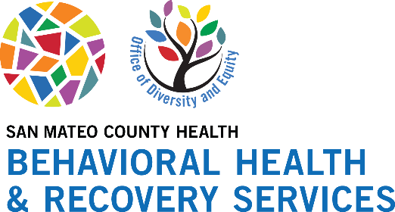
Mental Health Month: Social Media Calendar
This May, to spread awareness and promote Mental Health, we encourage sharing all of the provided content to your city’s or organization’s social media profiles throughout the month. The files for each image can be found here for your use.
All of the content shown in this guide will be shared across San Mateo County Health’s social channels, which give the option to reshare as well.
San Mateo County Health’s social channels:
- Facebook
- Instagram
- Twitter
Suggested Posting Schedule: Below is the content for each platform (Instagram, Facebook, and Twitter). Feel free to include additional hashtags catered to your city or organization.

Facebook & Instagram
Note: For Instagram, put any links in the captions in your bio.
4/17 | 4/24
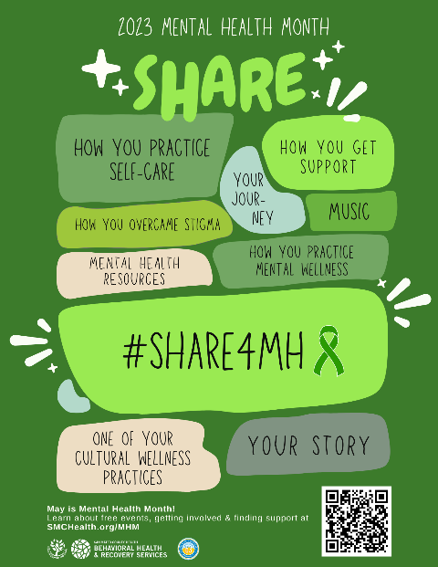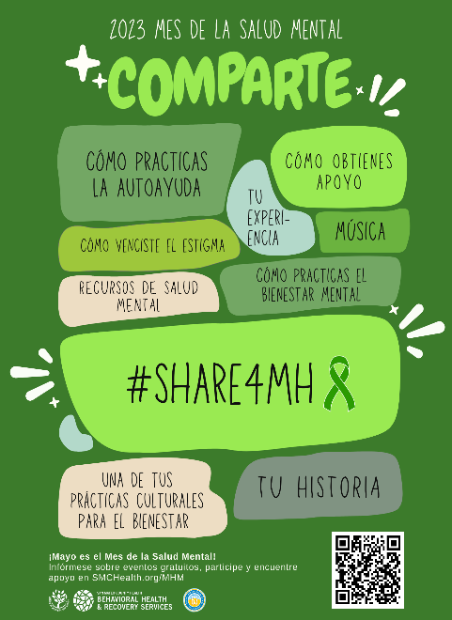  Todos tenemos el poder de eliminar el estigma sobre la forma en la que hablamos de la salud mental. Este mes de mayo, comparta cómo superó el estigma y cómo continúa desestigmatizando la salud mental.  Eventos de esta semana:  - 5/1-5/31: Special Exhibition: A Day in the Life of Recovery at Menlo Park Library  - 5/5: Art & Culture Expo in East Palo Alto  Para consultar la lista completa de eventos públicos y gratuitos, y recursos de salud mental, visite SMCHealth.org/MHM.  #Share4MH #MentalHealthMonth | 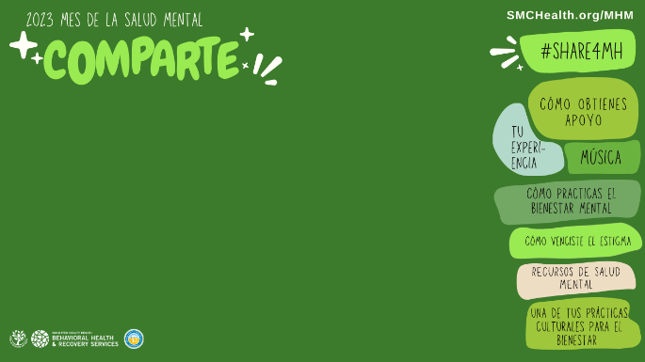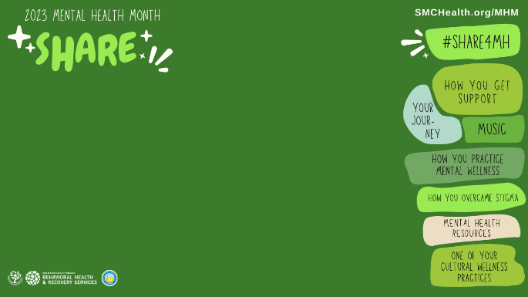What’s an easy way to let your organization know that May is Mental Health Month? Promote it with your virtual background!  Downloadable versions at SMCHealth.org/MHM.  For our full list of free and public events and mental health resources, visit SMCHealth.org/MHM.  #Share4MH #MentalHealthMonth
5/1 | 5/4
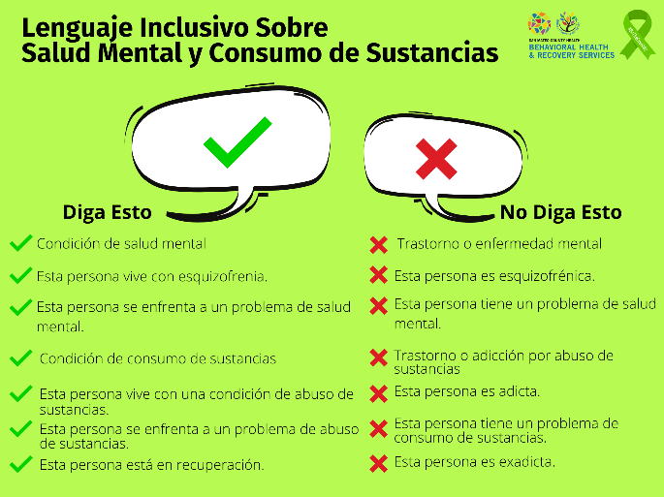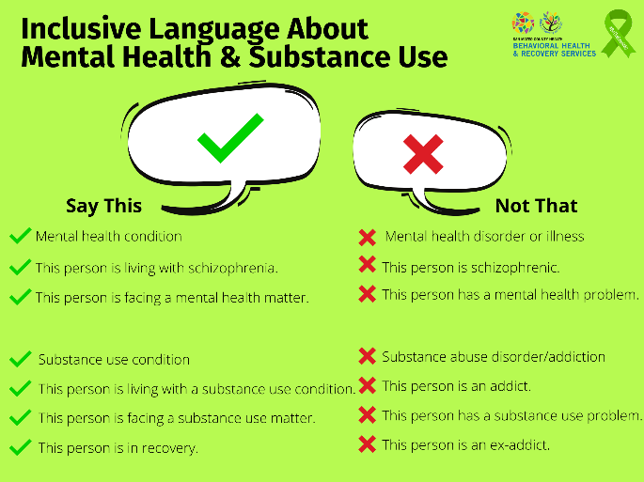Todos tenemos el poder de eliminar el estigma sobre la forma en la que hablamos de la salud mental. Este mes de mayo, comparta cómo superó el estigma y cómo continúa desestigmatizando la salud mental.  Eventos de esta semana:  - 5/1-5/31: Special Exhibition: A Day in the Life of Recovery at Menlo Park Library  - 5/5: Art & Culture Expo in East Palo Alto  Para consultar la lista completa de eventos públicos y gratuitos, y recursos de salud mental, visite SMCHealth.org/MHM. | 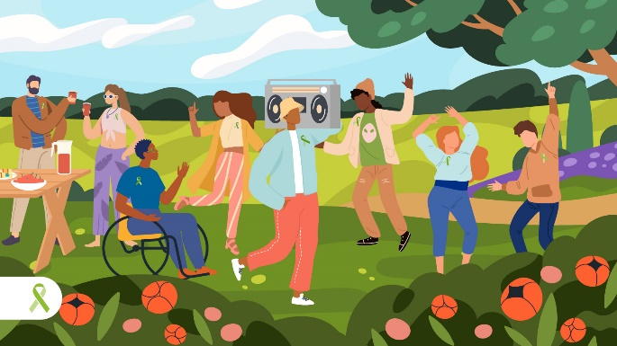  La música puede reducir el estrés e incluso la presión arterial. ¡Por eso hicimos una lista de reproducción de música para usted! Éxitos musicales para sentirse mejor: Mes de la Salud Mental ("Feel better bops: Mental Health Matters Month") en @Spotify.  Escuche hoy y comparta la canción que lo haga sentir mejor: https://open.spotify.com/playlist/0hEG0odBlU3nOFaVBA6tEo?si=4611e3687add4138  Para ver nuestra lista completa de eventos públicos y gratuitos, y recursos de salud mental, visite SMCHealth.org/MHM.
5/9 | 5/11
Una buena salud mental comienza en la niñez, tal como aprender a autocalmarse y buscar ayuda. Los padres pueden ser modelos a seguir practicando el cuidado personal y hablando sobre las emociones. Padres, ¿cómo comparten su experiencia de salud mental con sus hijos?  Eventos de esta semana:  Para ver nuestra lista completa de eventos públicos y gratuitos, y recursos de salud mental, visite SMCHealth.org/MHM.  #Share4MH #MentalHealthMonth #NationalChildrensMentalHealthAwarenessDay | 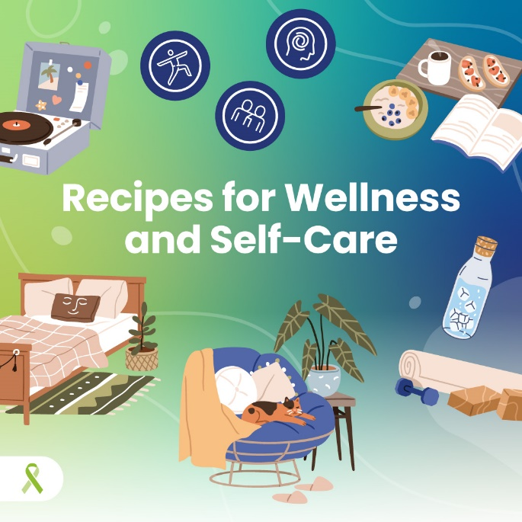  ¿Ya probó nuestras Tarjetas de Recetas para la Salud Mental?  ¡Le prometemos que ya tiene los ingredientes! Obtenga recetas para reducir el estrés, practicar la conciencia (o atención) plena, y tener una mente y un cuerpo saludables aquí: takeaction4mh.com/toolkits/  ¡Comparta cuál probará este mes!  Eventos de esta semana:  Para ver nuestra lista completa de eventos públicos y gratuitos, y recursos de salud mental, visite SMCHealth.org/MHM.  #Share4MH #MentalHealthMonth #NationalChildrensMentalHealthAwarenessDay
5/15 | 5/22
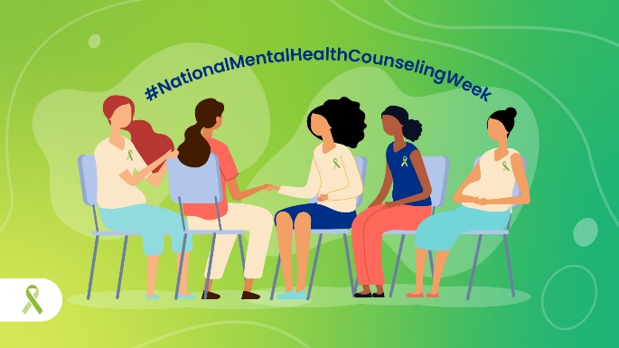  Festejemos a los terapeutas: ellos nos escuchan, nos comprenden y nos ofrecen formas de vivir de la mejor manera posible. Comparta cómo recibe apoyo de salud mental y obtenga información sobre los diferentes tipos de apoyo para el bienestar mental en el sitio web de la Autoridad de Servicios de Salud Mental de California (California Mental Health Services Authority, CalMHSA), takeaction4mh.com/toolkits/, y en el sitio web del condado, smchealth.org/MHM.  Eventos de esta semana:  Para ver nuestra lista completa de eventos públicos y gratuitos, y recursos de salud mental, visite SMCHealth.org/MHM.  #Share4MH #MentalHealthMonth | 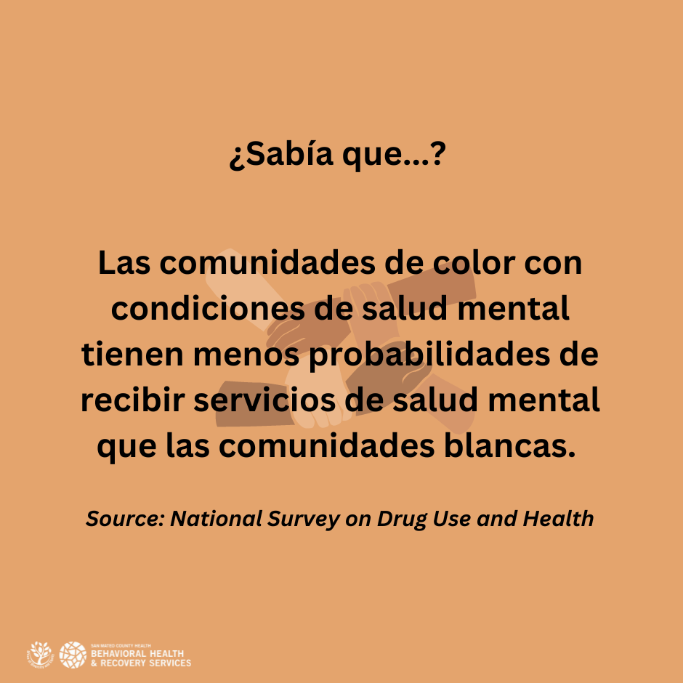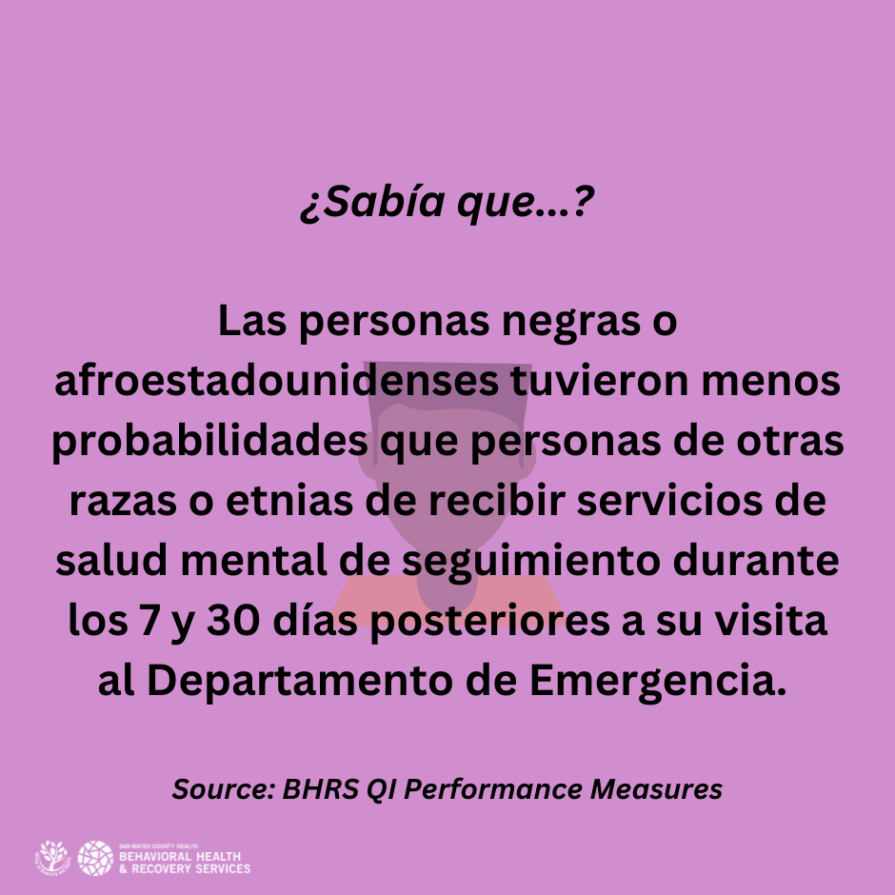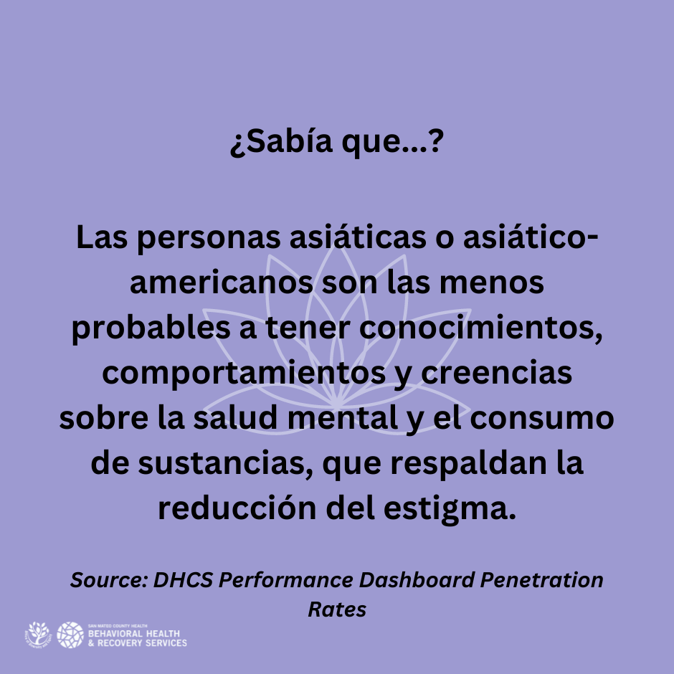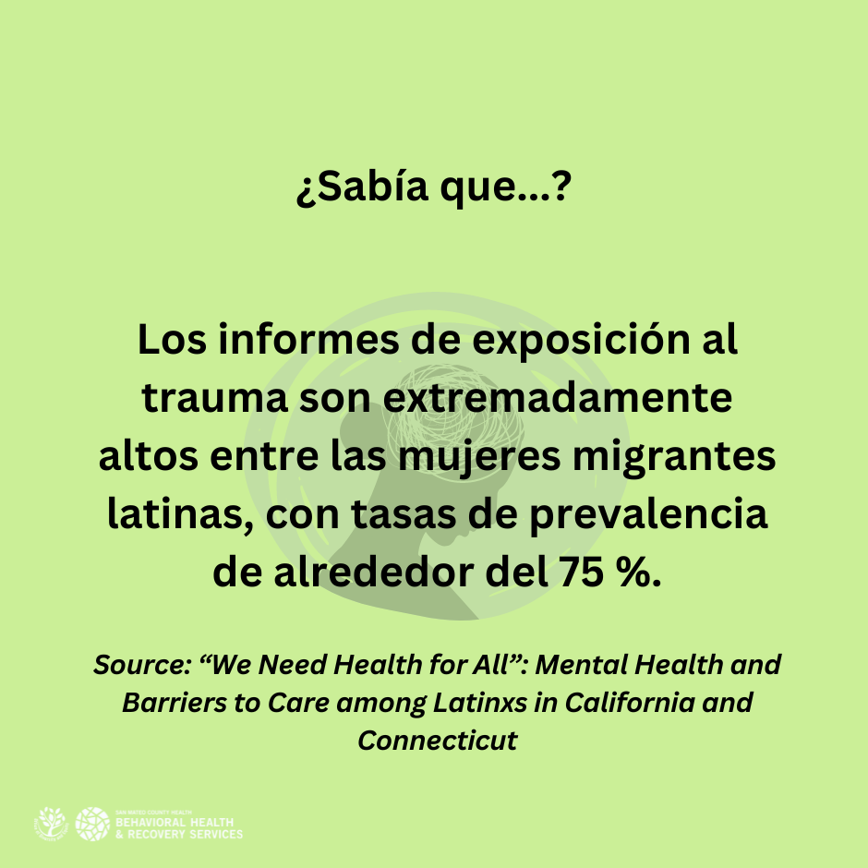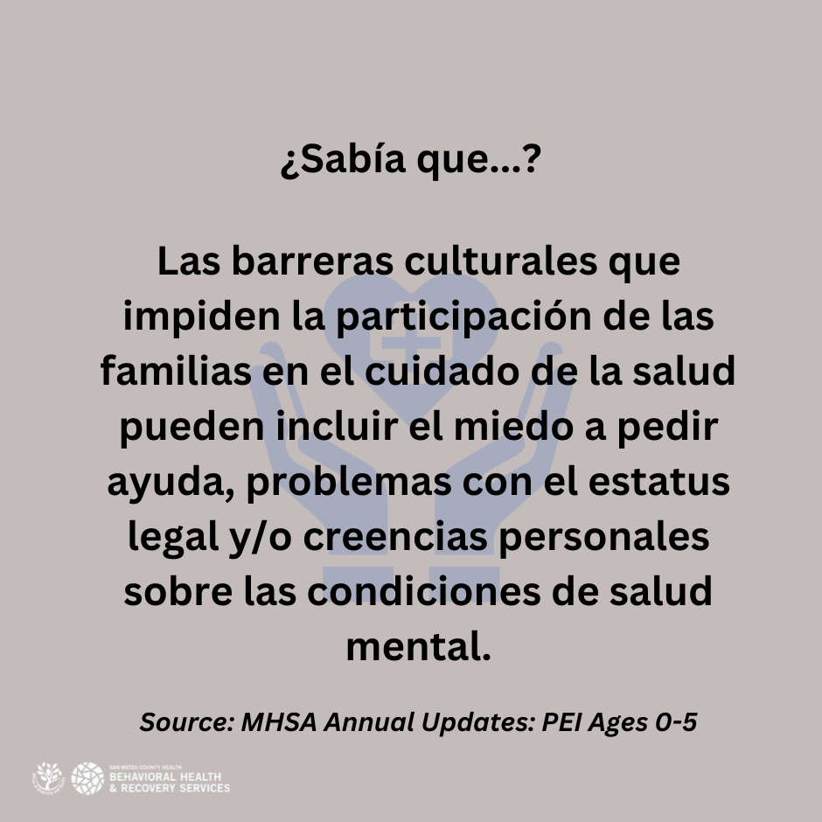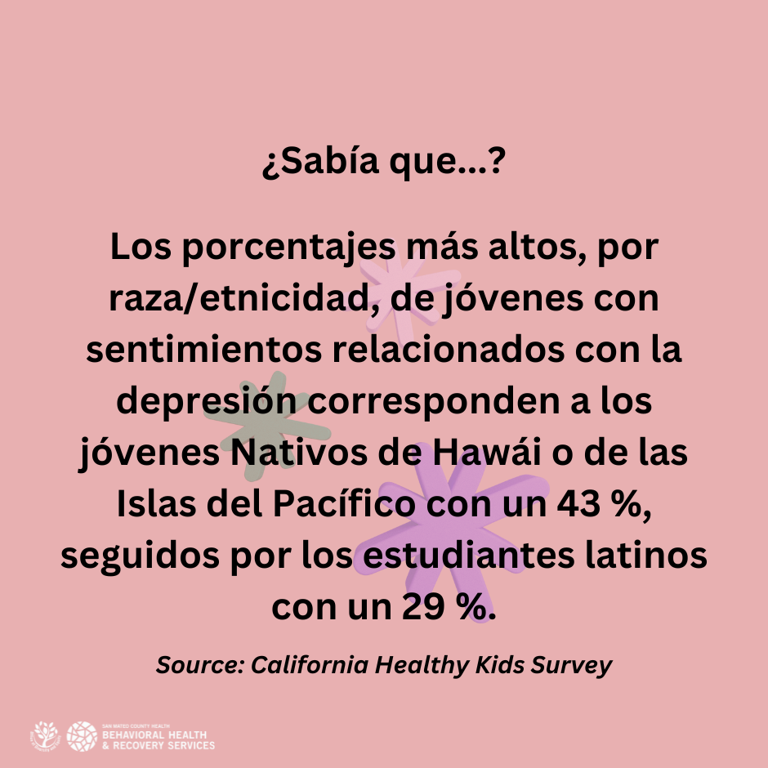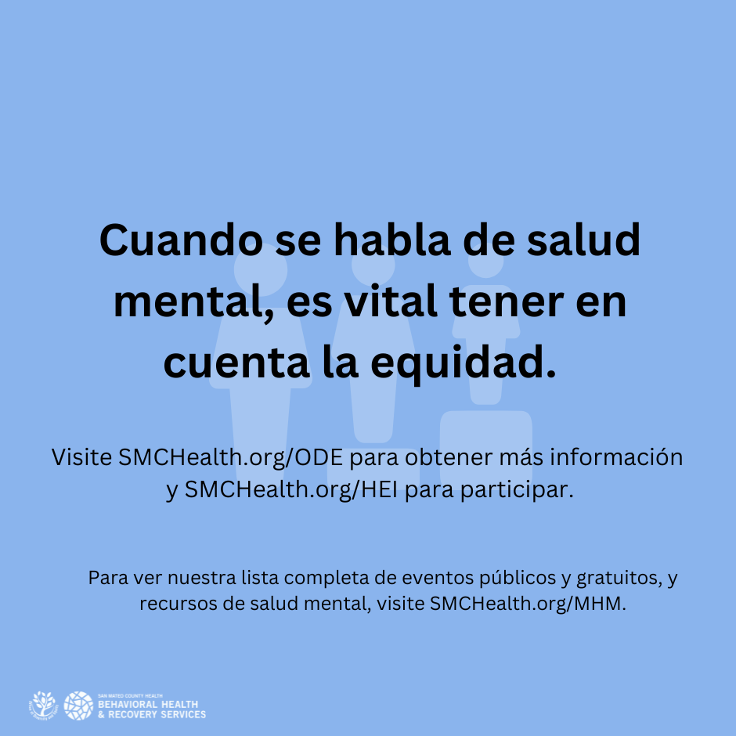  ¿Sabía que...? Las comunidades de color con condiciones de salud mental tienen menos probabilidades de recibir servicios de salud mental que las comunidades blancas  Cuando hablamos de salud mental, debemos hacerlo desde una perspectiva de equidad para que todas nuestras comunidades sean capaces de prosperar.  Mantenga la conversación en marcha y comparta alguna de sus prácticas culturales de bienestar.  Deslice el dedo por la pantalla para ver otros datos breves.  Eventos de esta semana:  Para ver nuestra lista completa de eventos públicos y gratuitos, y recursos de salud mental, visite SMCHealth.org/MHM.  #Share4MH #MentalHealthMonth
5/29
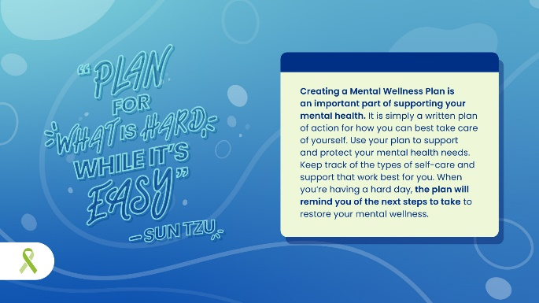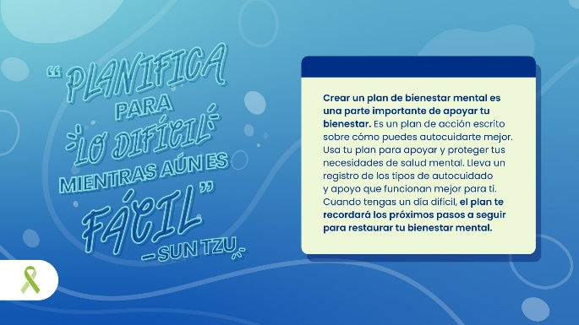
A medida que nos acercamos al final de otro Mes de la Salud Mental, es importante que dediquemos tiempo para completar nuestro plan de bienestar mental a fin de prepararnos para tiempos difíciles.

Identifique sus primeras señales de advertencia, sus factores de estrés, a las personas con las que puede contar y sus necesidades de cuidado personal. ¡Vuelva a consultar su plan cuando sea necesario! Encuentre un plan de bienestar en takeaction4mh.com/toolkits/.

Eventos de esta semana:

Para ver nuestra lista completa de eventos públicos y gratuitos, y recursos de salud mental, visite SMCHealth.org/MHM.

